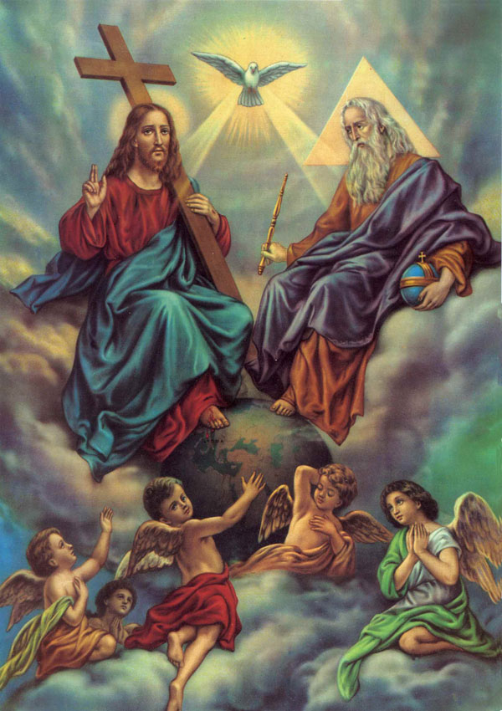
1. ¿QUIEN ES DIOS?

1. Alguno sabe ¿quién es Dios?
Dios es mi Padre del Cielo: Papá Dios.
Dios fue quien me creó. Dios me hizo y nos hizo a cada uno de nosotros.
2. ¿Cómo es Papá Dios? ¿Lo podemos ver? ¿Dónde está Dios?
Dios está en el Cielo, pero también está en todas partes. Está aquí con nosotros. Pero no lo podemos ver.
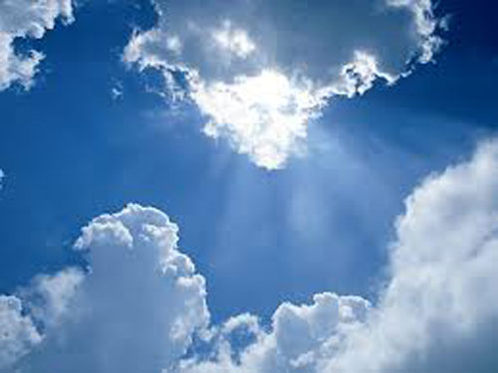
Ahora no lo podemos ver, pero lo veremos cara a cara en el Cielo. El Cielo es donde viviremos con Dios para siempre.
3. Y si no lo podemos ver ¿significa que no está aquí?
Aunque no podamos ver a Papá Dios, El está aquí con nosotros.
¿Quieren saber algo más? Dios está además dentro de cada uno de nosotros. Dios vive en los niños que se portan bien, que no hacen mal, que no cometen pecado.
4. ¿Qué sabe Dios? ¿Cuánto sabe Dios?
Dios sabe todo, todo, todo.
Dios conoce todas las cosas: las del Cielo y las de la tierra.
Dios conoce lo que sucedió, lo que está sucediendo y lo que va a suceder.
Dios conoce todo.
Dios conoce lo que decimos. Dios conoce lo que vamos a decir antes que lo digamos.
Dios sabe lo que estamos pensando.
Dios conoce hasta lo que queremos esconder: si hacemos algo bueno, Dios lo sabe. Pero también sabe si hacemos algo malo.
5. Y si hacemos algo bueno ¿qué le pasa a Papá Dios?
Si hacemos algo bueno, Papá Dios se pone muy contento.
6. ¿Y si hacemos algo malo?
Papá Dios se pone triste.
Pero cuando le pedimos perdón por haberlo ofendido, Papá Dios se pone muy contento otra vez.
7. ¿Qué otras cosas saben de Dios?
Que Dios es Todopoderoso.
¿Qué significa que Dios es Todopoderoso?
Que puede hacer cualquier cosa que El quiera hacer.
8. ¿Qué significa que Dios es eterno?
Que Dios no tuvo principio ni tendrá fin.
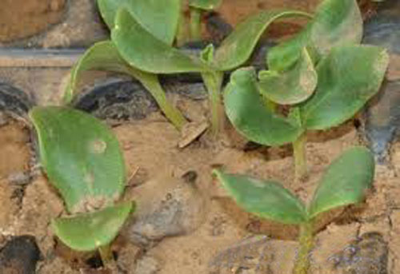
9. Veamos algo: ¿una planta tiene principio?

Sí, una planta nace en algún momento. Así que en ese momento tiene su principio la planta. A veces las plantas también las vemos morir. Eso significa que tienen principio y tienen fin.
10. Y los animales ¿nacen también, no?
Sí, los animales también tienen principio. Y mueren en algún momento. Así que también tienen fin.
11. Y los seres humanos ¿tenemos principio?
Sí. Los bebés se forman dentro de su mamá y en un momento nacen. Cada uno de ustedes sabe qué día nació ¿no? Así que tuvieron principio.
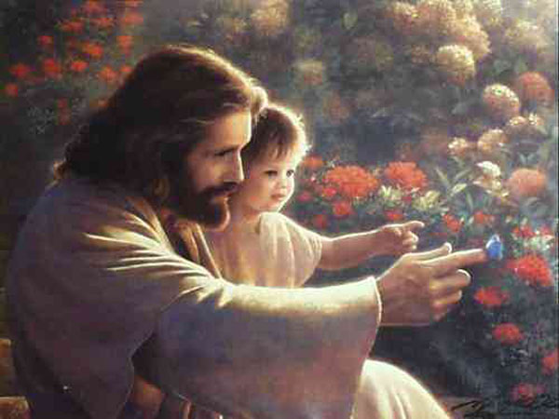
12. ¿Y Dios habrá tenido principio?
No. Dios no tuvo principio, ni tendrá fin. Eso es lo que significa que Dios es eterno: ni principio, ni fin. Dios siempre ha existido y siempre existirá.
13. ¿Dios me ama?
Dios es puro Amor. Y nos ama a cada uno infinitamente: con un amor que no se puede medir. Eso es lo que significa infinito.
Y si Dios me ama, sé que Dios me cuida.
Papá Dios está pendiente de nosotros en cada momento y me da todo lo que necesito para poder conocerlo y llegar a El.
Dios siempre me cuida y me da lo que es mejor para mí.
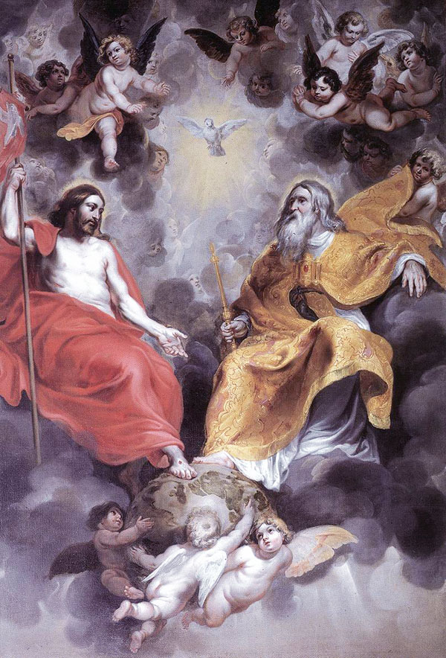
14. ¿Cuántos dioses hay?
Hay un solo Dios. Dios es uno solo.
15. ¿Cuántas Personas hay en Dios?
En Dios hay Tres Personas: Padre, Hijo y Espíritu Santo.
16. ¿Cómo puede ser eso de Tres Personas y un solo Dios?
Eso es un misterio. Es el Misterio de la Santísima Trinidad.
17. Repasemos: ¿cuántos dioses hay: uno o tres?
Hay un solo Dios.
18. ¿Cuántas Personas hay en Dios?
Hay Tres Personas en Dios, pero un solo Dios.
19. ¿Cómo se llama ese Misterio?
El Misterio de la Santísima Trinidad. Tri=tres. Por eso se llama Trinidad, porque son Tres Personas en un solo Dios.
20. ¿Cuáles son las Tres Personas de la Santísima Trinidad?
Padre, Hijo y Espíritu Santo.
21. ¿Cuándo nombramos al Padre, al Hijo y al Espíritu Santo?
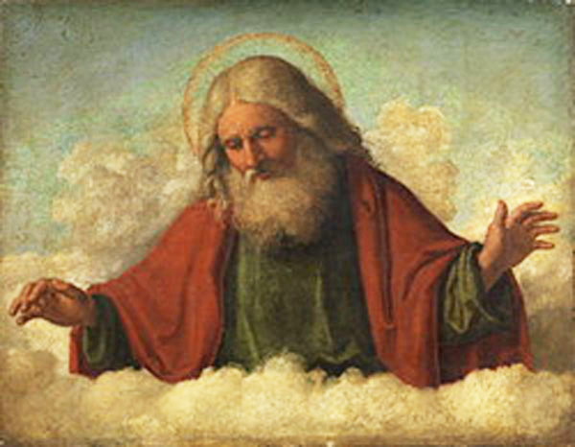
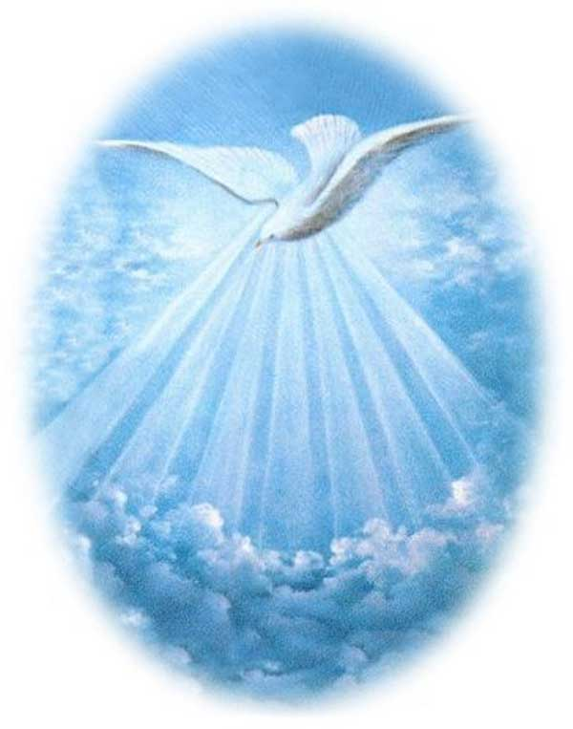
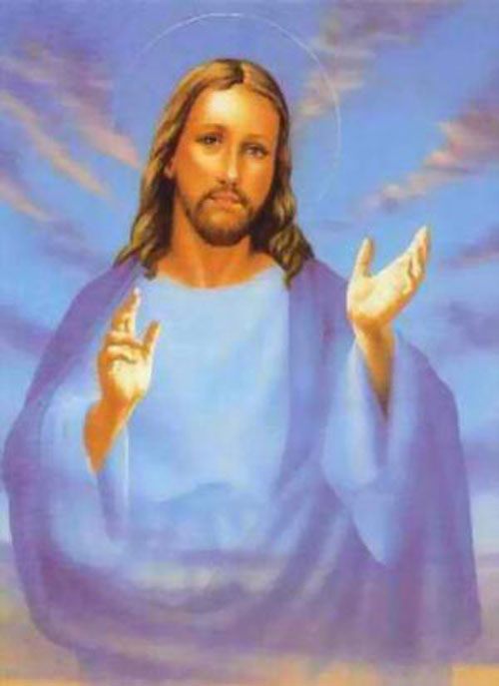
Cada vez que hacemos la Señal de la Cruz la hacemos “En el nombre del Padre, del Hijo y del Espíritu Santo”.
22. ¿El Padre es Dios?
Sí.
23. ¿El Hijo es Dios?
Sí.
24. ¿El Espíritu Santo es Dios?
Sí.

25. Entonces ¿hay tres dioses?
Noooo. Son Tres Personas y un solo Dios.

LA SEÑAL DE LA CRUZ
(Persignarse y santiguarse)
Por la señal de la Santa Cruz +
de nuestros enemigos +
líbranos, Señor, Dios nuestro. +

+ En el nombre del Padre,
del Hijo,
y del Espíritu Santo.
Amén

ORACION de Amor a Dios:
Te doy gracias, Papá Dios, porque me amas mucho
Yo quiero amarte también, Papá Dios.

www.buenanueva.net

